**ЛЕКЦИЯ №17. ПОЛЫЕ МЕТАЛЛИЧЕСКИЕ ВОЛНОВОДЫ. ВОЛНЫ В КОАКСИАЛЬНОМ КАБЕЛЕ.**

**План:**

17.1. Волны в коаксиальном кабеле.

17.2. Волны в двухпроводной и полосковой линиях.

17.3. Диэлектрический волновод. Световод.

17.4. Направляющие системы с медленными волнами.

17.5. Затухание волн в направляющих системах.

**17.1. Волны в коаксиальном кабеле.**

Распространение волн в коаксиальном кабеле удобно изучать в цилиндрической системе координат.

Рассмотрим особенности распространения волн в коаксиальном кабеле.

1. В коаксиальном волноводе (кабеле) могут распространяться волны типа *Т*, *Еmn* и *Нmn*.

2. Для волны *Т* критическая длина волны λкр = ∞; для первого высшего типа волны *Н*11 *–* , где *R*1 и *R*2 – радиусы внутреннего и внешне­го проводников кабеля. Отсюда следует, что *основным типом волны в коаксиальном кабеле является волна Т.*

17. Векторы  и  волны *Т* в цилиндрической системе координат определяются следующими формулами:

 (17.16)

 (17.17)

где *Е*0 – амплитуда напряженности поля на поверхности внутреннего проводника, которая определяется мощностью источников, возбудивших волну; ; ; εа, μа – диэлектрическая и магнитная проницаемости диэлектрика, заполняющего пространство между внутренним и внешним проводниками кабеля.

На рис. 17.14 показаны структуры полей волн *Т*, *H*11 и *Е*01 в поперечном сечении кабеля

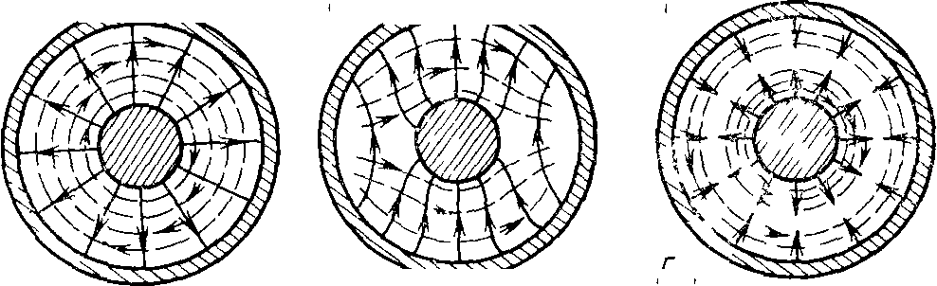

Рисунок 17.14 – Структуры поля волн *Т*, *Н*11 и *Е*01

Из формул (17.16) и (17.17) видно, что вектор  волны *Т* направлен радиально, а вектор  – по касательной к окружности с центром на оси кабеля.

17. Подставим значение λкр= ∞ в соотношения (17.5), (17.6) и (17.7), тогда получаем, что для основного типа волны коаксиального кабеля λв = λ; vф = vгр = = v0. Отсюда следует, что все параметры волны типа *Т* в коаксиальном кабеле (как и в любой другой *НС* с волной *Т*) не зависят от частоты и совпадают с параметрами плоской поперечной волны в однородной среде. Отличие волны *Т*, в данном случае от волны *Т* в свободном пространстве, заключается в том, что волна *Т* в НС всегда является неоднородной волной. Это следует из того, что амплитуды векторов электромагнитного поля волны *Т* убывают как  при удалении от оси кабеля (см. формулы (17.16) и (17.17)).

4. Для волны типа *Т* можно ввести понятие волн напряжения и тока по следующим формулам:



.

5. Величина, которая равна отношению амплитуды напряжения к амплитуде тока в бегущей волне, называется *волновым сопротивлением Z*вкоаксиального кабеля. Она равна для кабеля:

. (17.18)

Волновое сопротивление является важным радиотехническим параметром кабеля, так как оно определяет величину сопротивления нагрузки, которую надо подключить на конце кабеля.

6. Коэффициенты затухания волны Т в проводнике и диэлектрике кабеля определяются по следующим формулам:

, .

7. Условие одноволнового режима для коаксиального волновода имеет вид:

.

**17.2. Волны в двухпроводной и полосковой линиях**

В двухпроводной и полосковой линиях могут распространяться волны типа *Т*, *Еmn* и *Нmn*. Основным типом волны в этих НС является волна Т. Все ее параметры, как и в коаксиальном кабеле, не зависят от частоты и совпадают с параметрами плоской поперечной волны в однородной среде.

На рис. 17.15 показаны структуры полей *Т*-волн в открытой двухпроводной линии и полосковых линиях разной конструкции.

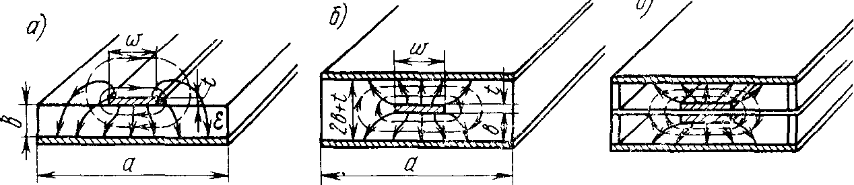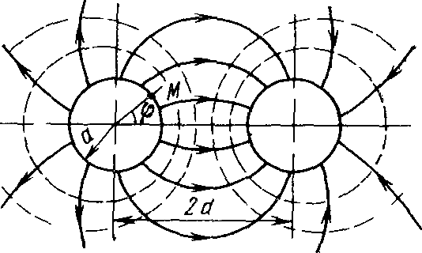

а)

б)

в)

Рисунок 17.15 – Структуры полей *Т*-волн в двухпроводной и полосковых линиях

Рассмотрим двухпроводную линию. При больших расстояниях от линии до точки наблюдения, т.е. *r* >> 2*d* векторы  и обратно пропорциональны r2. Поэтому в открытой двухпроводной линии поле почти полностью сконцентрировано внутри окружности радиусом 10*d*. Диапазон использования такой линии начинается с нулевых частот. На высоких частотах, когда длина волны становится соизмеримой с расстоянием между проводами 2*d* > 0,1λ, линия начинает заметно излучать, так как внешние электромагнитные поля, создаваемые противоположно направленными токами в проводах, полностью не компенсируются.

Волновое сопротивление двухпроводной линии определяется выражением:

, (17.19)

где Zc – волновое сопротивление среды, заполняющей пространство между проводами линии, 2*d* – расстояние между проводами линии,  – радиус проводов.

Коэффициенты затухания волны *Т* двухпроводной линии можно найти по формулам:

;

.

Рассмотрим теперь полосковые линии. Эти линии получили широкое распространение в связи с внедрением технологии печатных плат в технику СВЧ. На рис. 17.15,в представлена симметричная полосковая линия, которая состоит из диэлектрика, покрытого металлической фольгой толщиной   
10..100 мкм. При ширине  поле на краях этой линии практически отсутствует. Поэтому полосковая линия этой конструкции эквивалентна коаксиальной линии с очень узкими щелями во внешнем проводнике.

Возникновение волн высших типов в полосковой линии исключается, если эквивалентная ширина внутренней ленты  и расстояние между внешними пластинами 2*b* + *t* меньше половины длины волны в диэлектрике линии, т.е.:

 и ,

где Δ*w* появляется за счет краевого эффекта. Эта величина, например, равна для случая *t*/*b* < 0,4:

Δ*w* ≅ 0,9*b* + 1,1*t*.

Волновое сопротивление для случая *w* + *t* ≥ 0,6*b* можно рассчитать по формуле:

. (17.20)

Коэффициенты затухания можно рассчитать по формулам:

;

.

**17.3. Диэлектрический волновод. Световод**

*Диэлектрический волновод (световод)* представляет собой диэлектрический цилиндр радиуса *а,* выполненный из диэлектрика с параметрами ε*а*, μ*а*. В диэлектрическом волноводе может существовать бесконечно большое число различных типов волн, имеющих различный характер изменения поля по координатам ϕ, *r*.

*Основным типом волны* является волна *НЕ*11, являющаяся суперпозицией волн *Н*11 и *Е*11 круглого волновода. Эта волна может распространяться вдоль волновода на любых частотах и при любых его диаметрах (λкр = ∞). Величина фазовой скорости волны в диэлектрическом волноводе лежит между величиной скорости волны, распространяющейся в среде, окружающей волновод, и величиной фазовой скорости этой же волны в среде с параметрами ε*а* и μ*а* (такими же, как и параметры диэлектрического волновода).

Энергия при этом распространяется как внутри, так и вне диэлектрика. Вне волновода энергия переносится поверхностной волной. Чем больше радиус волновода, по сравнению с длиной волны, и чем больше ε*а/*ε0, тем большая часть энергии распространяется внутри волновода.

По мере приближения к критической частоте энергия, переносимая внутри диэлектрика, стремится к нулю.

Распространение волн в световоде можно объяснить, используя явление полного внутреннего отражения от границы раздела двух диэлектриков (см. раздел 5).

**17.4. Направляющие системы с медленными волнами**

Как уже отмечалось, в направляющих системах возможно распространение как *быстрых* (), так и *медленных* () волн. В полых металлических волноводах распространяются быстрые волны. Медленные волны могут распространяться, в диэлектрических волноводах, световодах, волноводах поверхностной волны, в ребристых структурах, спиральной линии и пр.

Медленные волны принято характеризовать коэффициентом замедления , который показывает насколько ее фазовая скорость  меньше скорости волны в свободном пространстве , т.е.

,

где  – коэффициент фазы медленной волны;  – волновое число в свободном пространстве;  и  – соответствующие длины волн.

Медленные волны широко используются в устройствах, где происходит взаимодействие электромагнитной волны с потоком заряженных частиц. Например, в лампе бегущей волны поток заряженных частиц отдает энергию электромагнитной волне, а в линейных ускорителях электромагнитная волна отдает свою энергию заряженным частицам. Так как скорость движения частиц составляет десятые доли скорости света, то на практике используются НС, в которых возможно распространение медленных волн с большим коэффициентом замедления, десять и более.

Пусть имеется некоторая произвольная НС, вдоль которой распространяется медленная волна. Пусть эта НС ориентирована вдоль оси z. Величиной  будем обозначать расстояние от поверхности НС.

Из уравнений Максвелла следует, что любая проекция комплексной амплитуды вектора  () медленной волны может быть представлена в следующем виде:

, (17.21)

где – функция только поперечных координат.

Так как волна медленная, то для нее выполняется неравенство . Отсюда следует, что в формуле (17.21) величина, стоящая под корнем, всегда положительная, а, значит, амплитуды векторов электромагнитного поля медленной волны всегда убывают при удалении от НС.

Волны, амплитуды векторов которых убывают по экспоненциальному закону при удалении от некоторой поверхности, т.е. волны, которые как бы «прилипают» к этой поверхности, называются ***поверхностными волнами***. Известен следующий факт: медленная волна одновременно является и поверхностной, а поверхностная – медленной.

Из того факта, что  следует, что чем больше коэффициент замедления, тем больше величина корня в формуле (17.21), т.е. тем сильнее волна "прижата" к направляющей системе. Имеет место и обратное утверждение: чем более волна «прижата» к НС, тем больше коэффициент замедления.

При распространении в НС медленной волны в направлении нормали к поверхности поток энергии отсутствует. Энергия распространяется только вдоль НС.

Постоянная распространения и, следовательно, фазовая скорость медленных волн зависят от частоты, т.е. в НС с медленными волнами также имеет место дисперсия волн.

Рассмотрим некоторые типы *замедляющих систем*или так называемых *линий поверхностной волны*.

*Замедляющая система типа "диэлектрик-металл".* Такая замедляющая система представляет собой металлическую плоскость, покрытую слоем диэлектрика толщиной  с проницаемостью , расположенную в диэлектрике, например, в воздухе.

*Гребенчатая или ребристая структура*(рис. 17.16). Она представляет собой металлическую поверхность с прорезанными в ней параллельными канавками глубиной  и шириной . При определенных условиях на глубину канавок в такой структуре могут распространятся медленные волны.















Рисунок 17.16 – Ребристая структура

При условии  коэффициент замедления волны ребристой структурой может быть найден по следующей формуле:

.

*Линия Губо.* Линия Губо представляет собой проводящий цилиндр, покрытый слоем диэлектрика. Ее можно рассматривать как металлическую плоскость, покрытую диэлектриком и свернутую в цилиндр.

Как и в любой направляющей системе в линии Губо существует бесконечное число типов волн. Низшим типом волны является волна типа Е, структура поля которой показана на рис. 17.17.

## Рисунок 17.17 – Структура поля в линии Губо





Затухание в линии Губо определяется потерями в металле и диэлектрической оболочке. Эти потери тем выше, чем тоньше сам проводник и толще слой диэлектрика. В сантиметровом диапазоне волн толщину слоя диэлектрика выбирают достаточно малой, порядка 0,05…0,1 мм, а диаметр проводника берут не менее 1 мм. Полное затухание в такой линии с диэлектрическим покрытием из полистирола в 2…3 раза меньше, чем в прямоугольном волноводе на тех же частотах.

**17.5. Затухание волн в направляющих системах**

Ранее было сказано, что у любой проекции комплексной амплитуды векторов  и  любой направляемой волны имеется множитель , где . При заполнении медных волноводов воздухом , поэтому , которые рассчитываются по ранее приведенным формулам для прямоугольного и круглого волноводов.

Величина  зависит от частоты. Например, для прямоугольного медного волновода с размерами 51×25 мм2 зависимость  волны Н10 изображена на рис. 17.18. Из этого рисунка видно, что минимальное затухание наблюдается на частотах *f* = (2..3)*f*кр. При необходимости получения затухания не более 3 дБ на частотах (5..6) ГГц длина медного волновода должна быть не более 100 м. На частотах (10..20) ГГц эта длина составляет десятки метров.

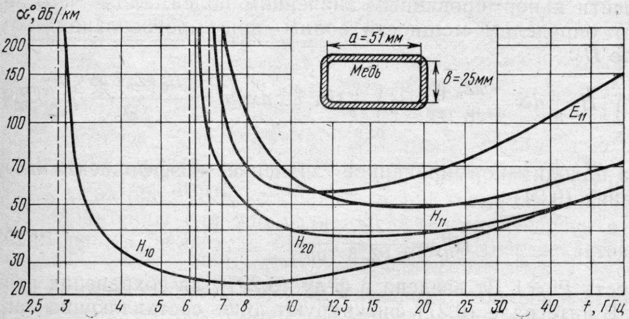

Рисунок 17.18 – Зависимость коэффициента затухания

от частоты для прямоугольного волновода

Зависимость коэффициента затухания в стенках круглого волновода от частоты для некоторых типов волн показана на рис. 17.19. Затухание всех волн при приближении к критической частоты стремиться к бесконечности. На частотах (4..6)*f*кр величина затухания для всех волн, кроме волн типа *Н*0*m*, минимальна и с ростом частоты растет. Для волн типа *Н*0*m*, величина затухания уменьшается с ростом частоты, что обусловлено особенностью структуры поля этих волн. Малое затухание волн типа *Н*0*m* в круглом волноводе дает возможность их использовать для создания линий дальней связи.

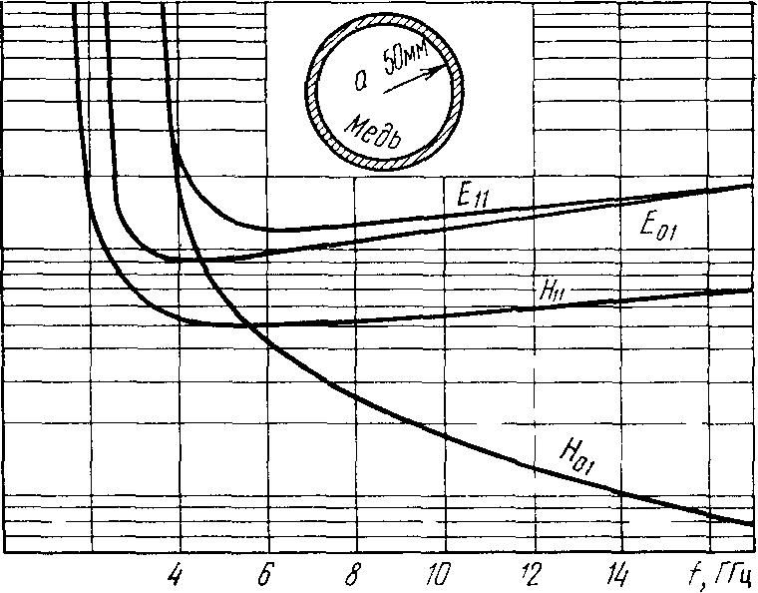

Рисунок 17.19 – Зависимость коэффициента затухания

от частоты для круглого волновода

**Контрольные вопросы:**

1. Какие типы мод круглого волновода находят практическое применение?
2. Какие достоинства имеет эллиптический волновод?
3. Какие достоинства имеют волноводы П- и Н-образной формы сечения?
4. Опишите частотную характеристику поведения затухания основных типов волн в односвязных волноводах.
5. Дайте сравнительную характеристику всем типам односвязных волноводов.
6. Сравните односвязные волноводы с другими типами линий передачи.
7. Оцените дисперсию характеристик ЭМВ в односвязных волноводах.
8. Как определить типы мод прямоугольного волновода на заданной частоте?
9. Как выбирают прямоугольный волновод на заданный диапазон частот?